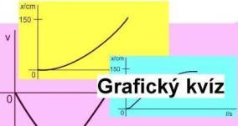
Level 2

V grafech níže je zaznamenán pohyb autíčka.
1. Popište tento pohyb, využijte řádky vpravo.
2. Zkuste zrealizovat tento pohyb popojížděním autíčka. Zda jste postupovali správně, vám ukáže graf, který během pohybu zaznamená detektor pohybu.
3. Zodpovězte otázky.

1.  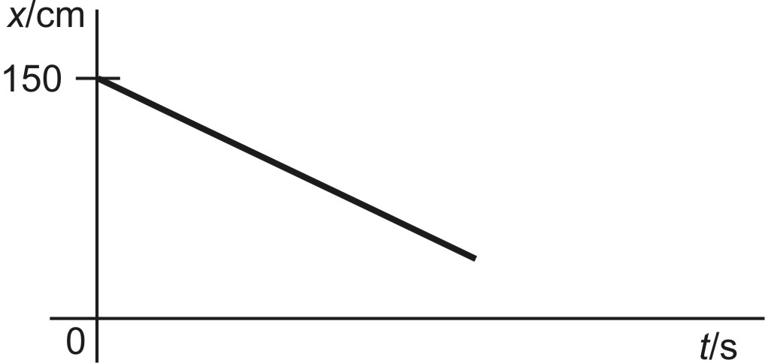   | ____________________________   Jakou situaci znázorňuje v grafu průsečík křivky s časovou osou? ()  ___________________   Jaký pohyb by znázorňovala čára pokračující do záporných hodnot?  ___________________
2.  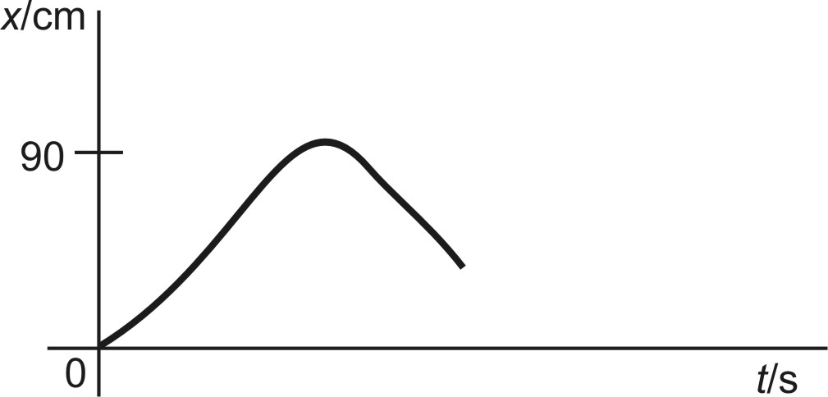   | _____________________________  _____________________________  _____________________________  _____________________________
3.  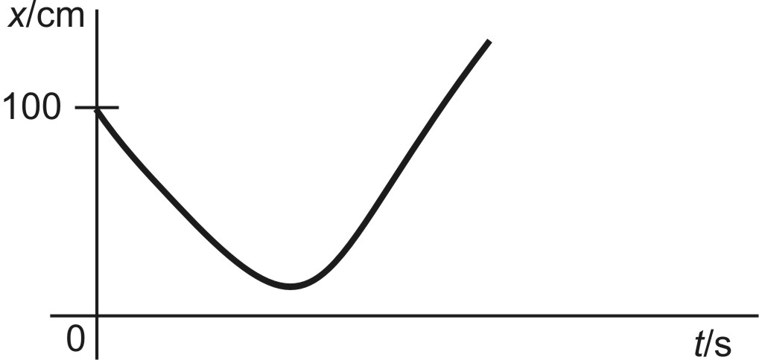   | _____________________________  _____________________________   Jakou situaci znázorňují maximum a minimum křivky () v grafu č. 2,3?  ___________________

